Skjold_navn_lille_4fVordingborg Facaderåd

Valdemarsgade 43

4760 Vordingborg

Tlf. 55 36 36 36

www.vordingborg.dk

Sagsnr.: 17/1960

Dokumentnr.: 10555/17

Afdeling:

Plan og By

Sagsbehandler:

Karen Bruunsgaard Arkitekt - Planlægger   
Dir. 55 36 24 22

kab@vordingborg.dk

20-1-2017

# Referat fra mødet i Vordingborg Facaderåd den 13. december 2016

**Facaderådets medlemmer:**

Formand: Inger Drachmann

Næstformand:

Medlemmer: Berit M. Christensen, Herbert Silz, Jan Thomsen, Gitte Kongstad, Tim Brorsen og Mogens Sørensen

Ikke til stede:

Sekretær: Karen Bruunsgaard

♦♦♦

**Dagsorden:**

**1 – Godkendelse af referatet fra mødet den 9.november 2016**

Referatet blev godkendt og underskrevet

♦♦♦

**2 – Algade 43 D - CLUBTAN**

Ansøger ønsker at indrette et solcenter i bygningen. Ansøger ønsker at opsætte et facadeskilt, der har bogstaver med en maksimal højde af 25 cm. Bogstaverne er sorte med en hvid oplyst kant. Der ønskes desuden opsat et logo med en maksimal højde på 40 cm, det er orange med hvide bogstaver og det er oplyst.

**Lovgrundlag:**

* Ejendommen er omfattet af Lokalplan nr. C-1.6 ”For bebyggelsen i den ældre del af Vordingborg bykerne”
* § 4 Bebyggelsens ydre fremtræden

**Facaderådet anbefaler**:

Ansøgningen har været forelagt Vordingborg Facaderåd den 13. december 2016. Facaderådet anbefalede at give tilladelse til det ansøgte.

Der var medlemmer der gjorde opmærksom på at det viste skilt går ind over Røde Kors skiltet.

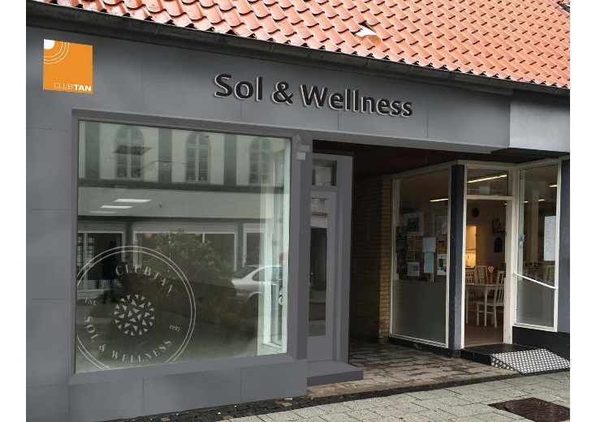**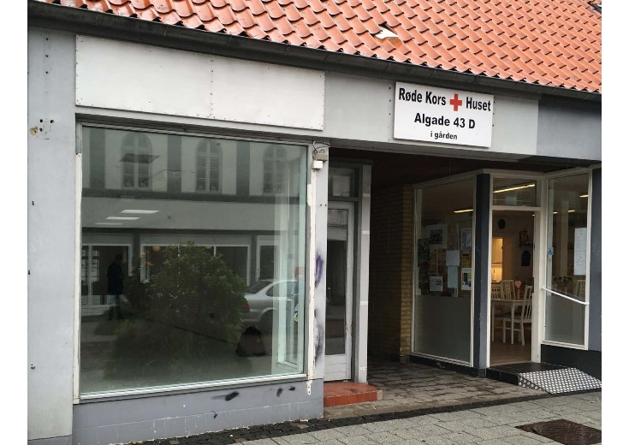**

♦♦♦

**3 - Algade 81 – Normal**

Der ønskes opsat facadeskilt samt udhængsskilt for butikskæden Normal. Facadeskiltet skal være et led alu-lysskilt. Kassen opbygges i bagplade i 2 mm aluplade med svøb i 2 mm aluplader. Tekst/logo udfræses med bagvedliggende 3 mm opal acryl. Det bliver sammen lagt 60 cm højt – den mørke del er kun 45 cm.

Udhængsskiltet bliver med en kasse der er opbygget i 3 mm alu. Front i 3 mm aluplade med svøb i 2 mm aluplader. Tekst/logo udfræses med bagvedliggende 3 mm opal acryl.

Det bliver 120 cm langt og 45 cm højt.

**Lovgrundlag:**

* Ejendommen er omfattet af Lokalplan nr. C-1.6 ”For bebyggelsen i den ældre del af Vordingborg bykerne”

**Facaderådet anbefaler**:

Ansøgningen har været forelagt Vordingborg Facaderåd den 13. december 2016. Facaderådet anbefalede at give tilladelse til det ansøgte.

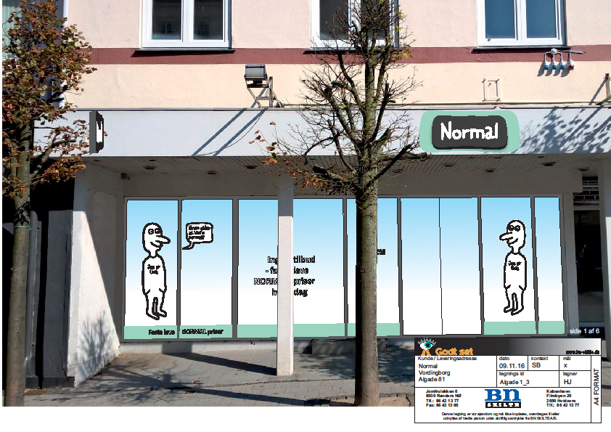

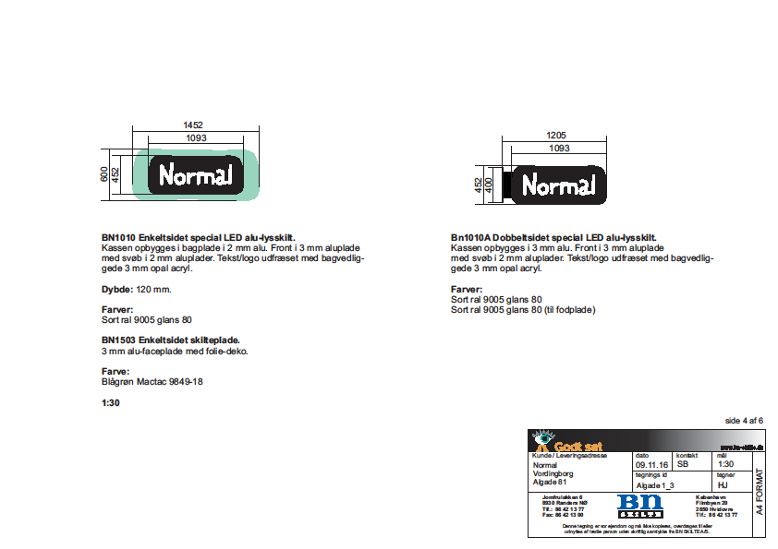

♦♦♦

**4 - Evt.:**

Der blev fremsat ønske om at annoncerer i lokalavisen, at der er udarbejdet en Facadevejledning for Vordingborg. Undertegnede har undersøgt det, og der er ikke sat avisannoncer i for de andre byers facadevejledninger Facadevejledningen bliver derfor kun lagt på kommunens hjemmeside, som de andre facadevejledninger.

Med venlig hilsen

Karen Bruunsgaard

Arkitekt - Sekretær for Vordingborg Facaderåd